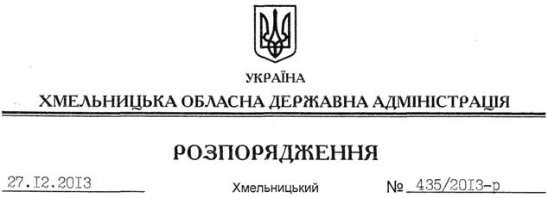

Про роботу інспекції з питань захисту прав споживачів у Хмельницькій області

На підставі статті 6 Закону України “Про місцеві державні адміністрації”, Указу Президента України від 24 травня 2013 року № 307/2013 “Про заходи щодо забезпечення здійснення місцевими державними адміністраціями виконавчої влади на відповідній території”, Порядку координації головами місцевих державних адміністрацій діяльності територіальних органів міністерств, інших центральних органів виконавчої влади та забезпечення сприяння у виконанні покладених на зазначені органи завдань, затвердженого постановою Кабінету Міністрів України від 21 серпня 2013 року № 667, заслухавши інформацію заступника голови обласної державної адміністрації Л.Гураля (додається):
1. Визнати роботу інспекції з питань захисту прав споживачів у Хмельницькій області такою, що потребує поліпшення.
2. Рекомендувати інспекції з питань захисту прав споживачів у Хмельницькій області:
2.1. Організувати виїзні прийоми громадян у районних центрах та містах області за участю представників органів місцевого самоврядування, місцевої виконавчої влади, громадських організацій споживачів.
2.2. Провести перевірки якості та повноти надання житлово-комунальних послуг.
2.3. Здійснювати контроль за дотриманням суб’єктами господарювання вимог Закону України “Про рекламу”.
2.4. Забезпечити систематичний контроль за дотриманням Правил надання послуг пасажирського автомобільного транспорту, затверджених постановою Кабінету Міністрів України від 18 лютого 1997 року № 176 (у редакції постанови Кабінету Міністрів України від 26 вересня 2007 року № 1184).
3. Головам районних державних адміністрацій, рекомендувати міським (міст обласного значення) головам, інспекції з питань захисту прав споживачів у Хмельницькій області організувати функціонування в усіх закладах торгівлі, громадського харчування та послуг “куточку споживача” з інформацією про органи, які забезпечують захист прав споживачів.
4. Головам районних державних адміністрацій, рекомендувати міським (міст обласного значення) головам, інспекції з питань захисту прав споживачів, Головному управлінню ветеринарної медицини, Головному управлінню Міністерства доходів і зборів України в області провести, із залученням представників громадськості, спільні заходи щодо припинення “стихійної” торгівлі в населених пунктах області.
5. Районним державним адміністраціям, рекомендувати іншим виконавцям інформувати про результати проведеної роботи Департамент економічного розвитку і торгівлі обласної державної адміністрації до 20 березня 2014 року для подальшого інформування керівництва облдержадміністрації до 01 квітня 2014 року.
6. Заслухати у ІІ півріччі 2014 року на розширеному засіданні колегії облдержадміністрації інформацію про роботу інспекції з питань захисту прав споживачів у Хмельницькій області, з урахуванням завдань, визначених цим розпорядженням.
7. Контроль за виконанням цього розпорядження покласти на заступника голови адміністрації Л.Гураля.

Голова адміністрації В.Ядуха

